### - Nome do Caso de UsoHST206- Visualizar Alteração da Plataforma Eleitoral– Profissional

<Nome do Produto>Sistema Processo Eleitoral

<Nome do cliente>CAU

**Revisões do Documento**

|  |  |  |  |
| --- | --- | --- | --- |
| **Revisão** | **Data** | **Lista de Autores** | **Observações** |
| 1.0 | 18/07/2020 | Cláudia Ávila | Criação da história, para atender à OS 1632 (sprint4) |

**Sumário**

HST-205– Alterar Plataforma e Redes Sociais - Profissional 4

COMO Profissional; 4

PARA alterar a plataforma eleitoral e as redes sociais; 4

PROTÓTIPO 4

CRITÉRIOS DE ACEITE 5

INFORMAÇÕES COMPLEMENTARES 7

# HST-206– Visualizar Alteração da Plataforma e Redes Sociais - Profissional

## COMO Profissional;

QUERO acessar a chapas criada;

## PARA visualizar as alterações da plataforma eleitoral e as redes sociais;

## 

## PROTÓTIPO

1. Visualizar Alteração da Plataforma Eleitoral e Redes Sociais

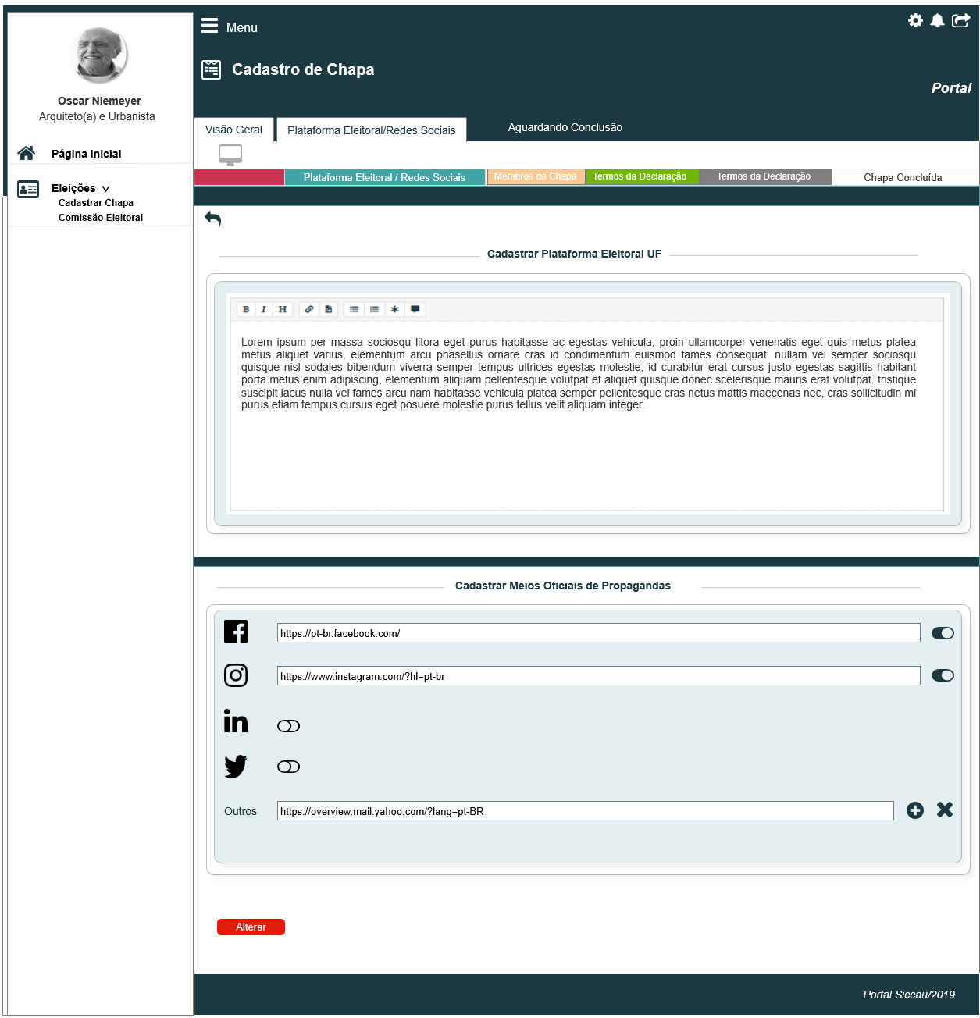

## CRITÉRIOS DE ACEITE

1. **Premissa:** 
   1. Esta história deve ser executada quando o usuário acessar no módulo profissional a opção “Menu>>Chapa>>Cadastrar / Visualizar Chapa
2. **Regras Gerais:**
   1. Ao alterar uma Plataforma Eleitoral/Redes Sociais, o sistema deve exibir as informações conforme informações realizadas na HST205;
   2. Diferente do módulo Corporativo, o sistema **NÃO** deve exibir as abas “Atual e Retificação”; No módulo Profissional, o sistema deve sobrepor as antigas informações, pelas novas informações descritas pelo ator na HST205;
   3. No módulo Profissional, o sistema deve exibir o botão, somente na data de vigência da 2.1 Atividade Secundária;
   4. Após a Data Fim da 2.1 o sistema deve ocultar o botão
   5. O sistema deve exibir o botão apenas os Responsável da Chapa;
   6. Ao acionar o botão o sistema deve entender para HST205;
3. **Mensagem:**

N/A

## INFORMAÇÕES COMPLEMENTARES

**Histórias relacionadas:**

Eleitoral_HST205_Alterar_PlatafomaEleitoral